**软 件 分 析**

王者荣耀

组员：刘海谣 杨国宁 马延磊 成文硕 赵新义 周海龙

**目录**

[1.1 介绍产品相关信息 3](#_Toc3942)

[1.2 调研，评测 5](#_Toc28684)

[1.3 需求分析 7](#_Toc17562)

[1.4 分析 8](#_Toc19424)

[1.5建议和规划 9](#_Toc11754)

**1.1 介绍产品相关信息**

* **你选择的产品是？**

我选择的产品时王者荣耀

* **为什么选择该产品作为分析？**

《王者荣耀》作为时下最火热的手机游戏，已经成为一款现象级的手机端游戏，火爆程度甚至已经超越老大哥《英雄联盟》。最新王者荣耀玩家人数统计显示，截至2017年5月，《王者荣耀》渗透率达到22.3%，用户规模达到2.01亿人，每日的日活跃用户平均为5412.8万人，其中女性玩家人数超过1个亿，占《王者荣耀》总玩家人数的54%。王者荣耀非常火爆，占领了各大年龄层，上到四五十甚至七八十的老人，下到六七岁的孩子，而且人数非常多，所谓人数大国，所以想分析一下王者荣耀的成功。

**该产品是怎么诞生的（在什么样的背景下）？**

《王者荣耀》的背景的前身是RTS端游《[霸三国OL](https://baike.sogou.com/lemma/ShowInnerLink.htm?lemmaId=57900859&ss_c=ssc.citiao.link" \t "_blank)》，从2012年开始做[RTS游戏](https://baike.sogou.com/lemma/ShowInnerLink.htm?lemmaId=347932&ss_c=ssc.citiao.link" \t "_blank)到2013年，从多控制单位的RTS游戏 变成MOBA游戏，

2015年初，在霸三国的研发团队的基础上组成了一支近百人的研发团队，全力做一款MOBA手游。6月，仅仅在开发了4、5个月后，《英雄战迹》（王者荣耀原名）开始内测，并在2个月后对外进行[限号](https://baike.sogou.com/lemma/ShowInnerLink.htm?lemmaId=55035878&ss_c=ssc.citiao.link" \t "_blank)不删档的测试。

2015年10月28日，游戏改名《王者荣耀》，正式开始不限号不删档。

2013年、2014年有很多手游取得成功，但是大部分是非同步游戏，就是你玩你的，我玩我的。虽然是联网，但是并不需要大家同时在线上。然而一款游戏和朋友们一起玩才是真正有乐趣的，这也是电脑dota，英雄联盟火的原因。于是为了追求更好的成果，腾讯在《英雄联盟》的游戏上进行改编，发展为一款手机moba类在线游戏，能够和微信好友和qq好友一起玩，并且也成功做到了。

* **经历了哪些发展阶段？（软件得到发展或者没落的原因是什么，比如微信的兴起给微博带来的打击）**

软件发展的原因是lol ，DATA等端游已经不满足于时代的发展，随着互联网发展，通信技术提高，人们越来越依赖于手机，希望在手机上得到和电脑一样的体验，导致CF、LOL等大型游戏人数持续减少，根据统计，王者荣耀用户量突破2亿，春节期间DAU峰值超8000万，新手源源不断地涌进，老玩家也在时不时的“开黑”中被召回。据知情人士透露，今年2月，《王者荣耀》实现了最高日流水超2亿，月流水超30亿的变态成绩。一月份已经拿下全球iOS&Google Play收入榜第五名。

**1.2 调研，评测**

（**1）下载软件并使用起来，描述最简单直观的个人第一次上手体验。**

王者荣耀还没发行的时候我没玩过英雄联盟，所以当朋友邀请我一起玩的时候，就一起玩了，也确实在王者荣耀刚出的时候去体验了一把，由于刚开始的新手教程和对英雄联盟的了解，该游戏还是很好上手的。要成为大神级别的选手，除了对装备的理解需要慢慢去看，其他的都还是蛮有趣的，刚开始玩也会赢赢输输，输了就想要赢，而王者荣耀就是抓住了这一点，让大量的玩家不断涌入，而华丽的皮肤和段位的晋升留住了很多玩家。不断涌入的玩家成为其发展的动力。

**（2）王者荣耀游戏体验**

个人认为王者荣耀的游戏体验还是不错的，但是还是避免不了会有部分人会有挂机行为，但这是避免不了的，毕竟许多人有急事，当然如果你打到了高端局的话，也会有演员这种事情发生，之后就需要你积极的举报了，官方对营造良好的游戏环境，还是做了比较大的努力的，所以说，有些体验还是不错的，你能体会到你的那种快感.

王者荣耀体现在它对MOBA游戏的一系列简化。在lol中补兵是一个很重要的机制，塔也有相应的防御机制，所以游戏会进行的相对时间比较长，而王者荣耀则整合并简化了该机制，根本不需要补兵也有钱，买个装备甚至不用回家。《王者荣耀》里放个大招和其他技能的冷却时间也变得很短，这样大大提高了游戏的时间，一把比赛10几分钟20分钟就能结束，增加了人们的游戏性。这是一款躺在床上和坐在地铁里玩的游戏，系统的主要目标是给你刺激，让你早点打完，而不是用一系列机制去考验你游戏的上限。

并且该游戏不仅体验在休闲，还有在社交上，《王者荣耀》和其他腾讯产品一样，依托QQ和微信天然优势自不待言。但《王者荣耀》的牛逼之处在于它没有止步于此，他还搞出了iOS和安卓同服竞技，还有附近玩家一起开黑的功能。这就是为什么在当前会看到一家老小开黑王者，室友同事放学下班开黑的现象。这较之其他的一些游戏的优势不言而喻。当你闲下来的时候和亲朋好友一波短暂的开黑岂不是美滋滋。下面放出一些该游戏图片

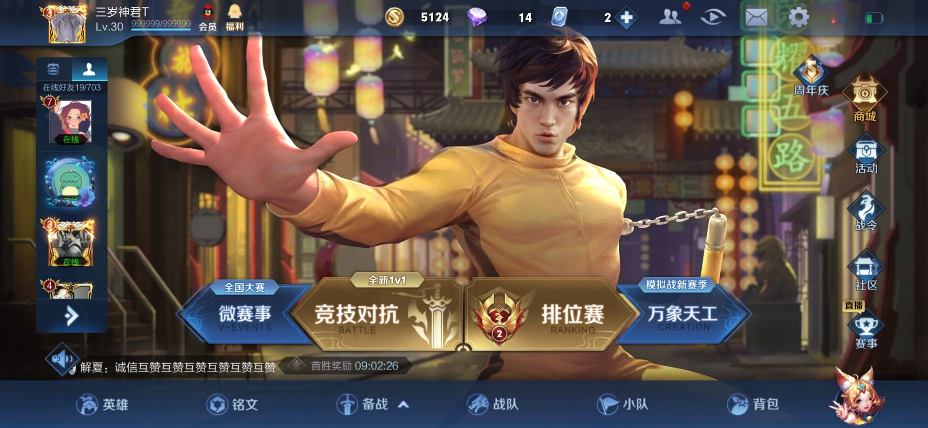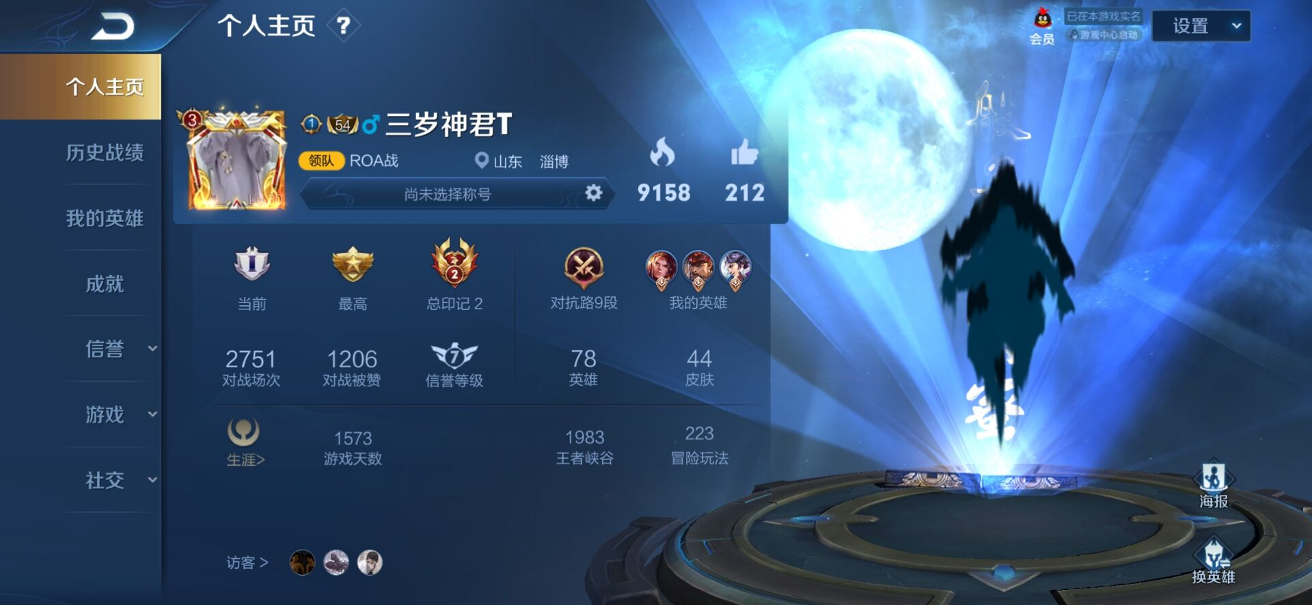

从这些图也能够看出腾讯在此游戏的画质和一些原画的创作上非常用心，这也能给客户很好的游戏视觉体验。

推荐性来说一般般吧，闲暇时间玩还不错。

 可以当作空闲时间的休息娱乐。

**1.3 需求分析**

**用例图**

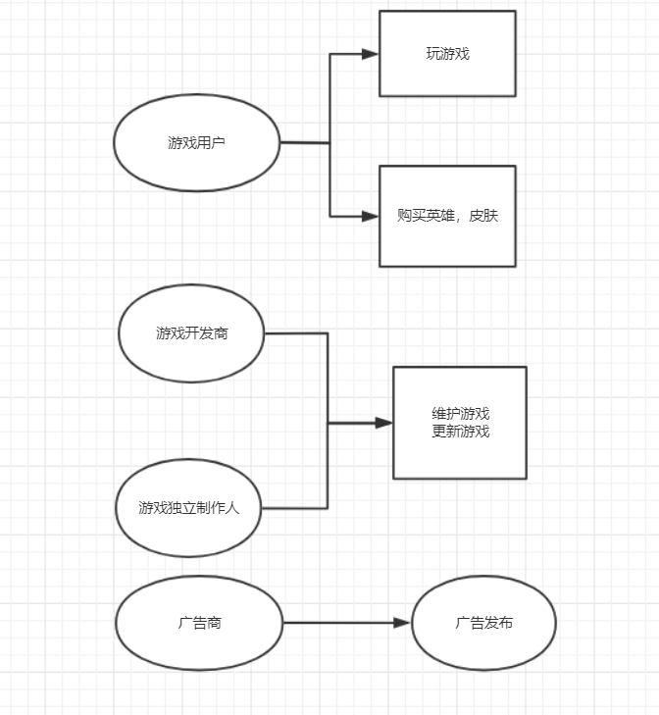

**1.4 分析**

有很多机制不太适用于玩家，很坑玩家，虽然会让玩家更想赢，但是确实让玩家很恼火，而且王者荣耀的客服都是机器人，还有一些对于青少年，对于小孩子的充钱限制还没有完善，有利也有弊，说实话我认为这个游戏还是比较浪费时间的，，一般一玩就是一天，不仅如此还耗费了很多年轻人和青少年的精力，但不得不说腾讯在做游戏上还是很有想法天赋，虽说本游戏几乎照搬英雄联盟，但是该游戏不管是在原画还是一些皮肤的设计，以及装备的一些性能，在社交上下的工夫和每个英雄的背景故事都是不错的。而腾讯在赚钱盈利这方面也是非常有头脑，有着qq和微信的两大用户群体，赚钱方法多多，据统计在这几年盈利已经有好近百个亿。但一个游戏的目的不就是为了给公司带来盈利吗，这也无可厚非。只是想想就很不舒服，想吐槽一波腾讯的敛钱能力。

       一如知乎尚某位评众说的：曾几何时，腾讯游戏我也是瞧不上眼的——我甚至不屑于去安装它们，生怕这些玩意儿脏了我的电脑。然而后来由于朋友和工作的关系接触到腾讯游戏，不得不说，腾讯能走到今天这一步，多数还是凭借自身的努力。然而正如刘志军造高铁，不是说做了一件对的事就完美了，说不得了，功过还是要分开来看。

**1.5建议和规划**

　　完善客服系统，减少机器人客服，提供玩家服务，玩家被坑时，需要有人协商，可是一群机器人，只会让玩家更恼火，我想我们都会觉得有些游戏玩起来的感觉给人是有所不同的，总有那么些游戏玩起来让人感觉它们比其他游戏更像“游戏。

在游戏中，玩家越能做预先规划，游戏玩起就越让人投入。

随着时代的发展推出更好的客服系统，对战系统，匹配机制，让玩家得到更好的游戏体验，才是游戏的正道。